汐止國泰綜合醫院 病歷資料複製本申請書
申請日期： 年 月 日
病人姓名 |  | 身分證字號(必填) |  | 聯絡電話(必填) |  | 病歷號碼(可不填)
受託人/法定代理人/具繼承權者 |  | 身分證字號(必填) |  | 聯絡電話(必填) |  | 與病人(委託人)關係
申請用途 | □轉診 □保險核保 □保險理賠 □兵役 □訴訟 □參考 □重大傷病申請  □其他：___________________________
申 請 內 容 |  |  | 檢查期間（或日期） |  | 份數 | 費用說明
一、檢查檢驗報告單：  1.□驗血驗尿報告 |  |  | □最近一次 |  |  | ※領件時繳費。  ※收費方式：  當日「有」就醫：  10張以內100元，第11張起每張5元。  當日「無」就醫：  10張以內200元，第11張起每張5元。
2.□病理組織切片報告
3.□Ｘ光、MRI核磁共振、CT電腦斷層報告
(影像在放射科申請，費用另計)
4.□心電圖報告
5.□內視鏡報告，部位：_______________
6.□超音波報告，部位：_______________
- □出院病歷摘要：__________科 |  |  | 出院日：
- □門診紀錄：__________科 |  |  | 門診日：
- □急診紀錄：__________科 |  |  | 急診日：
- □已開立之診斷書 |  |  | 開立日：
- □手術紀錄 |  |  | 手術日：
其他： |  |  |  |  |  | 承辦人員:
取件方式：□電話通知領取，接獲通知請於14天內持身分證到場取件，逾期資料銷毀，不予退費。
□醫院掛號郵寄（郵資50元）郵寄地址：________________________________________
領取人簽名： (□非本人，關係： )； 年 月 日

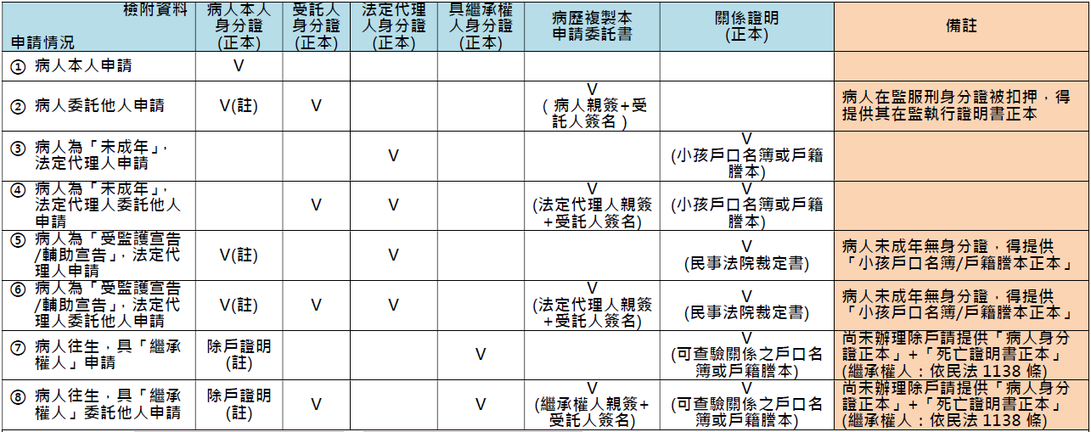
※個人資料蒐集、處理、利用同意聲明：
委託人及受委託人就本委託書所列個人資料，同意汐止國泰醫院做為處理病歷複製本申請相關業務使用。

